Jawaban =

1. Buat sebuah class dengan ketentuan

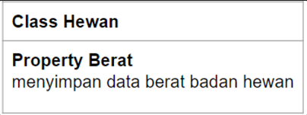

Implementasi ke program

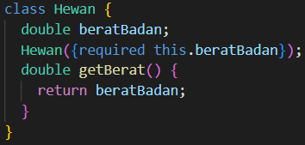

1. Menambahkan method totalMuatan untuk menghitung total muatan yang diangkut oleh mobil tersebut

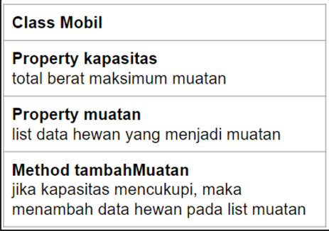

Implementasi ke program

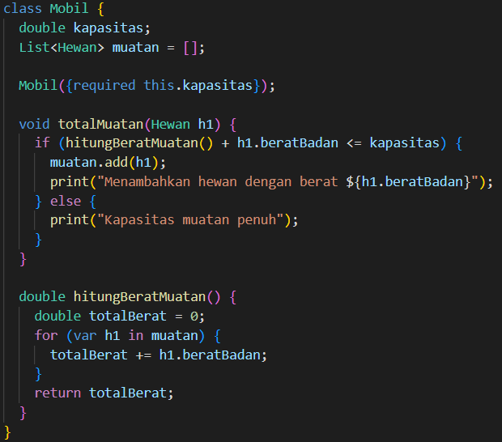

Menambahkan objek pada class Hewan dengan berat :

Hewan 1 = 100.0

Hewan 2 = 200.0

Hewan 3 = 1500.0

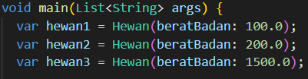

Membuat objek mobil dari class mobil, untuk beratnya sendiri yaitu 1000.0



Menambahkan data hewan pada class mobil

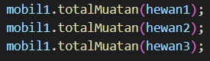

Setelah menambah objek pada class hewan dengan berat, disini lakukan pengecekan pada berat hewan

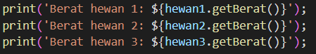

Hasil dari program =

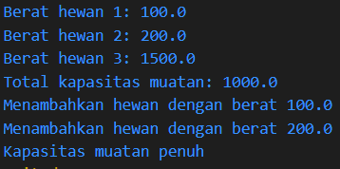

Jika berat hewan tidak melebihi dari kapasitas yang bisa dimuat oleh mobil maka akan terpenuhi/bisa ditambahkan, tapi jika berat hewan melebihi, maka kapasitas muatan pada mobil menjadi penuh